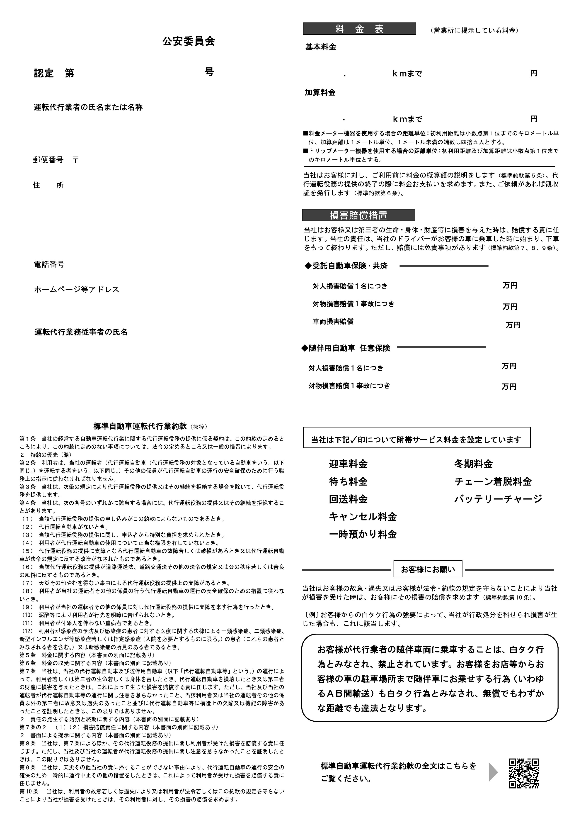
（都道府県名）

（フリガナ）

✓
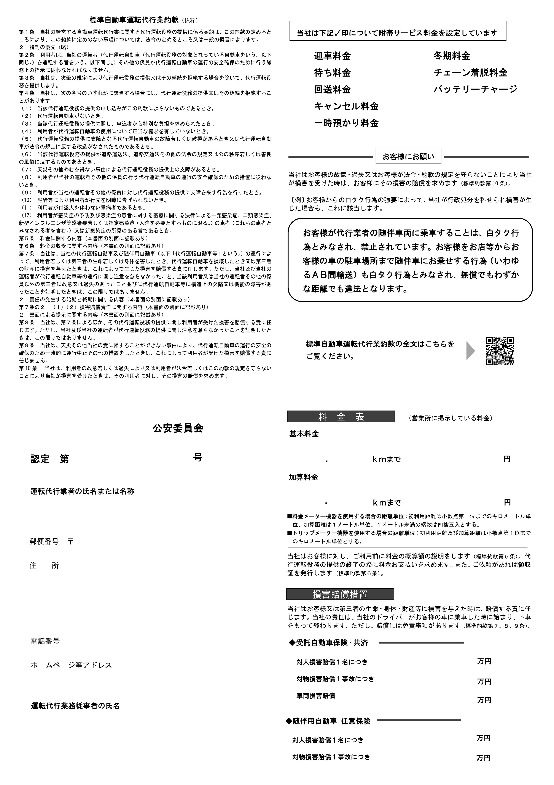

（都道府県名）

（フリガナ）

✓

